______________________________________________________________
(наименование образовательной организации)

ЛАБОРАТОРНАЯ РАБОТА № ____
УСАДКА ПЛАСТИКА, ЗАЗОРЫ И ДОПУСКИ ПРИ 3D-ПЕЧАТИ
Методические указания к выполнению лабораторной работы
для учащихся 9–11 классов

Выполнил:
Класс:
Группа:
Проверил:

Город 2026

1 Цель работы и оборудование

1.1 Цель работы
Определить отклонения размеров деталей, изготовленных методом послойного наплавления (FDM), от размеров 3D-модели и установить величину зазора, обеспечивающую требуемый характер соединения деталей.

1.2 Задачи работы
а) изучить понятия номинального и действительного размера, отклонения, допуска, зазора, натяга и усадки;
б) построить параметрическую 3D-модель пластины с отверстиями и кольца-проверки;
в) измерить эталонные образцы штангенциркулем и обработать результаты измерений;
г) рассчитать отклонения размеров и усадку материала, определить зазор для подвижного и неподвижного соединения;
д) сформулировать правило назначения размеров 3D-модели с учётом погрешностей печати.

1.3 Оборудование и материалы
– 3D-принтер FDM с соплом диаметром 0,4 мм;
– пластик PLA или PETG диаметром 1,75 мм;
– персональный компьютер с системой автоматизированного проектирования (КОМПАС-3D, Fusion или Tinkercad) и программой подготовки печати (Cura, PrusaSlicer или OrcaSlicer);
– штангенциркуль ШЦ-I с диапазоном измерения 0–150 мм и ценой деления 0,1 мм или цифровой штангенциркуль с дискретностью 0,01 мм;
– эталонный набор образцов А, Б, В, Г (раздел 3);
– калькулятор.

2 Теоретические сведения

2.1 Причины отклонения размеров при 3D-печати
Размеры детали, изготовленной методом FDM, отличаются от размеров 3D-модели. Основными причинами отклонений являются:
– термическая усадка материала: пластик выдавливается при температуре 200–250 °C и при охлаждении уменьшается в объёме, абсолютная величина усадки пропорциональна размеру детали и выражается в процентах;
– ширина экструдированной нити: при укладке нить расплющивается, контур детали смещается наружу на 0,05–0,2 мм, в результате внешние размеры увеличиваются, а размеры отверстий уменьшаются;
– аппроксимация поверхности: в формате STL поверхность задаётся треугольниками, окружность заменяется вписанным многоугольником, и диаметр отверстия уменьшается;
– дискретность по высоте: размер по оси Z принимает значения, кратные высоте слоя;
– деформация первого слоя: первый слой прижимается соплом к нагретому столу и расширяется, поэтому измерения выполняют в средней части образца, а на сопрягаемых кромках предусматривают фаски.

2.2 Основные понятия
Определения основных понятий приведены в таблице 1.
Таблица 1 – Основные понятия
Понятие | Определение | Пример
Номинальный размер | Размер, заданный в модели или на чертеже | Ø10 мм
Действительный размер | Размер, установленный измерением | Ø9,82 мм
Отклонение Δ | Разность действительного и номинального размеров | 9,82 − 10 = −0,18 мм
Предельные размеры | Наибольший и наименьший допустимые размеры | 10,2 мм; 9,9 мм
Допуск T | Разность наибольшего и наименьшего предельных размеров | 10,2 − 9,9 = 0,3 мм
Зазор S | Разность размеров отверстия и вала, если отверстие больше вала | 10,30 − 9,95 = 0,35 мм
Натяг N | Разность размеров вала и отверстия, если вал больше отверстия | 10,05 − 9,90 = 0,15 мм

Различают три вида посадок: с зазором (подвижное соединение), переходные (соединение собирается с небольшим усилием, люфт отсутствует) и с натягом (неподвижное соединение, сборка запрессовкой). В машиностроении посадки назначаются по ГОСТ 25347. Для деталей, изготовленных 3D-печатью, величину зазора определяют экспериментально для конкретного принтера и материала.

2.3 Расчётные формулы
Абсолютное отклонение размера вычисляют по формуле
Δ = L_{изм} − L_{ном}, (1)
где Δ – абсолютное отклонение, мм;
L_{изм} – действительный (измеренный) размер, мм;
L_{ном} – номинальный размер, мм.
Относительное отклонение вычисляют по формуле
ε = Δ / L_{ном} · 100, (2)
где ε – относительное отклонение, %.
Действительный размер принимают равным среднему арифметическому трёх измерений
L_{изм} = (L₁ + L₂ + L₃) / 3, (3)
где L₁, L₂, L₃ – результаты отдельных измерений, мм.
Зазор и натяг вычисляют по формулам
S = D − d, (4)
N = d − D, (5)
где D – действительный диаметр отверстия, мм;
d – действительный диаметр вала, мм.
Для учащихся 10–11 классов. Зависимость действительного размера от размера модели описывают линейной функцией
L_{изм} = (1 + k) · L_{мод} + b, (6)
где k – коэффициент усадки (отрицательное значение соответствует уменьшению размера);
L_{мод} – размер в 3D-модели, мм;
b – смещение контура, мм.
Коэффициенты k и b определяют по результатам измерения двух образцов разной длины: кубика А (L_{мод,1} = 20 мм) и бруска Б (L_{мод,2} = 100 мм):
k = (L_{изм,2} − L_{изм,1}) / (L_{мод,2} − L_{мод,1}) − 1, (7)
b = L_{изм,1} − (1 + k) · L_{мод,1}. (8)
Размер модели, обеспечивающий требуемый размер детали L_{тр}, вычисляют по формуле
L_{мод} = (L_{тр} − b) / (1 + k). (9)

3 Образцы для исследования
Эталонный набор состоит из четырёх образцов (рисунок 1). Размеры и назначение образцов приведены в таблице 2.
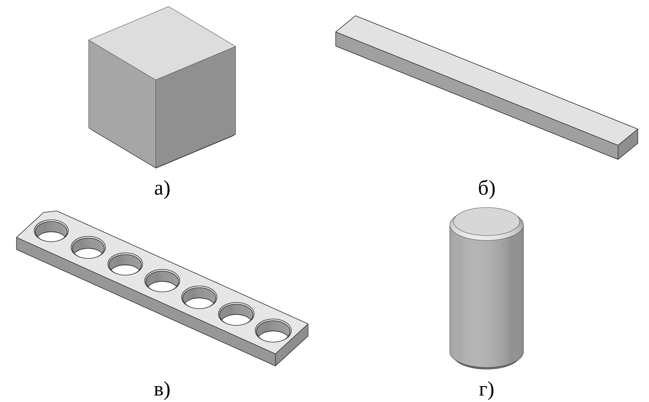
Рисунок 1 – Эталонные образцы: а – кубик А; б – брусок Б; в – пластина В; г – штифт Г
Таблица 2 – Эталонные образцы
Обозначение | Размеры модели, мм | Положение при печати | Назначение
А – кубик | 20 × 20 × 20; фаска 0,5 на нижних рёбрах | На грани | Отклонения по осям X, Y, Z
Б – брусок | 100 × 10 × 5 | Плашмя, длинной стороной вдоль оси X | Усадка на большой длине
В – пластина | 100 × 18 × 5; отверстия Ø10,0–10,6 с шагом 0,1 | Плашмя, оси отверстий вертикальны | Отклонение отверстий, характер соединений
Г – штифт | Ø10 × 20; фаски 0,5 на торцах | Вертикально, на торце | Отклонение наружного диаметра

Пластину В строят по эскизу (рисунок 2). Диаметр каждого отверстия задают выражением «10 + зазор», где «зазор» – переменная модели. При экспорте модели в формат STL устанавливают точность не грубее 0,01 мм и угловое отклонение не более 5°.
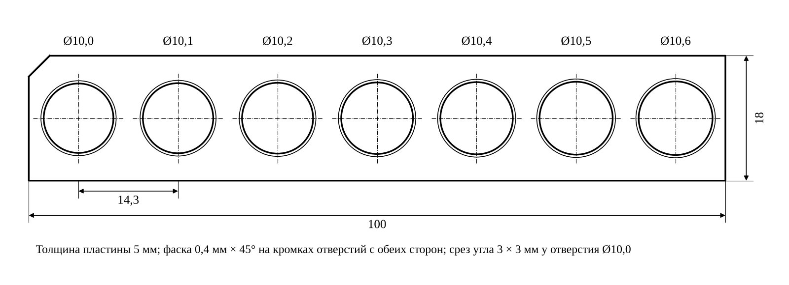
Рисунок 2 – Эскиз пластины В
Кольцо-проверка (рисунок 3) имеет наружный диаметр 18 мм, высоту 5 мм и внутренний диаметр «10 + зазор». Значение зазора каждая группа выбирает самостоятельно в диапазоне 0,1–0,5 мм.
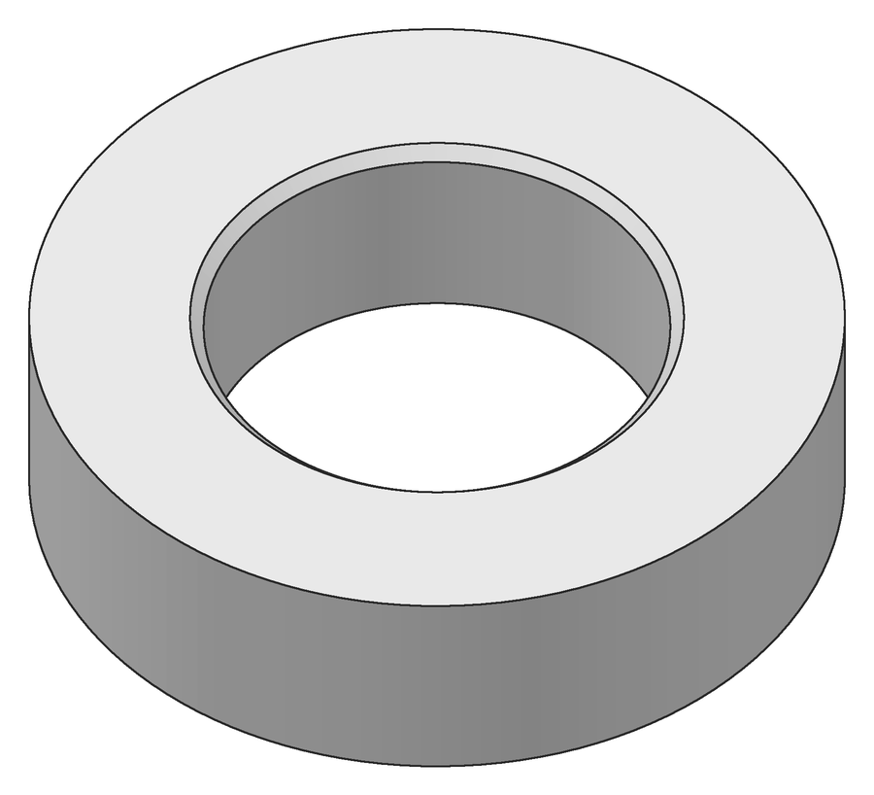
Рисунок 3 – Кольцо-проверка
Характер соединения определяют, устанавливая штифт Г поочерёдно в каждое отверстие пластины В (рисунок 4).
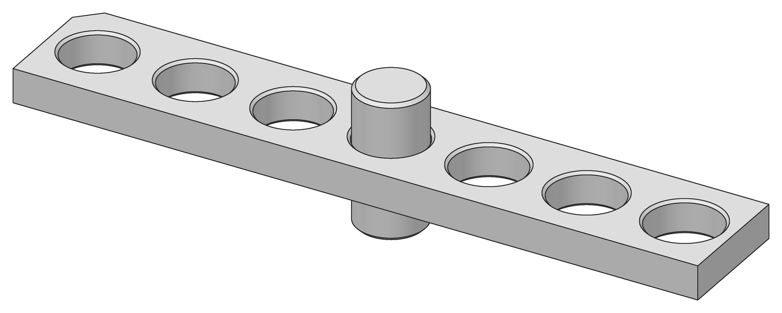
Рисунок 4 – Проверка соединения штифта Г с пластиной В

4 Порядок выполнения работы
а) записать в отчёт предположение о причине, по которой штифт номинальным диаметром 10 мм не входит в отверстие того же номинального диаметра;
б) построить параметрическую модель пластины В по рисунку 2;
в) построить модель кольца-проверки, выбрать значение зазора и записать его в отчёт с обоснованием;
г) экспортировать модель кольца в формат STL, подготовить её к печати, записать расчётное время печати и массу изделия, передать файл учителю для печати;
д) проверить нулевую установку штангенциркуля и выполнить пробное измерение образцового размера;
е) измерить образцы А, Б, В, Г согласно разделу 5, каждый размер трижды в разных сечениях, результаты занести в таблицы 4–6;
ж) установить штифт Г поочерёдно в отверстия пластины В и записать характер соединения в таблицу 6;
и) рассчитать отклонения и зазоры по формулам (1)–(5), учащимся 10–11 классов дополнительно рассчитать коэффициенты k и b по формулам (7)–(9) и заполнить таблицу 7;
к) измерить напечатанное кольцо, установить его на штифт Г и заполнить таблицу 8;
л) сообщить результаты группы и внести их в сводную таблицу 9;
м) сформулировать выводы и сдать отчёт.

5 Методика измерений

5.1 Подготовка к измерению
Перед измерением губки штангенциркуля очищают и сводят. Нулевой штрих нониуса должен совпадать с нулевым штрихом основной шкалы. Показание цифрового штангенциркуля при сведённых губках устанавливают на ноль кнопкой ZERO. С образцов удаляют нити пластика без применения режущего инструмента.

5.2 Приёмы измерения
Приёмы измерения различных размеров приведены в таблице 3.
Таблица 3 – Приёмы измерения штангенциркулем
Измеряемый размер | Измерительные поверхности | Порядок измерения
Длина, ширина, толщина | Нижние губки | Образец вводят между губками на всю их длину, губки располагают перпендикулярно поверхности, рамку подводят без усилия
Наружный диаметр | Нижние губки | Измеряют в средней части штифта в двух взаимно перпендикулярных направлениях
Диаметр отверстия | Верхние губки | Губки вводят в отверстие, разводят до касания стенок и, покачивая, фиксируют наибольшее показание
Глубина, высота уступа | Глубиномер | Торец штанги упирают в базовую поверхность, глубиномер выдвигают до касания дна

Каждый размер измеряют три раза в разных сечениях. Если результат одного измерения отличается от двух других более чем на 0,1 мм, измерение повторяют. Результат записывают с точностью, соответствующей цене деления инструмента.

5.3 Источники погрешности измерения
– избыточное усилие на рамке, вызывающее смятие пластика и занижение результата;
– измерение в зоне первого слоя, где деталь шире на 0,1–0,3 мм;
– перекос губок относительно измеряемой поверхности;
– параллакс при отсчёте по шкале механического штангенциркуля.

5.4 Отсчёт по нониусу
Целое число миллиметров отсчитывают по основной шкале до нулевого штриха нониуса. Десятые доли миллиметра определяют по номеру штриха нониуса, совпадающего со штрихом основной шкалы. Например, если нулевой штрих нониуса находится за отметкой 19 мм, а с делением основной шкалы совпадает восьмой штрих нониуса, размер равен 19,8 мм.

6 Требования безопасности
– не прикасаться к соплу (температура 200–250 °C) и столу (температура 60–80 °C) работающего принтера;
– снимать изделие со стола после его охлаждения и только с разрешения учителя;
– выполнять движения шпателем и ножом в направлении от себя;
– не направлять губки штангенциркуля на окружающих, после работы сводить губки и убирать инструмент в футляр.

7 Контрольные вопросы
1 Почему отверстие, напечатанное по модели диаметром 10 мм, имеет диаметр менее 10 мм?
2 Чем усадка отличается от смещения контура? Какая из этих величин зависит от размера детали?
3 Почему усадку определяют по образцу длиной 100 мм, а не 20 мм?
4 Почему отклонение размера по высоте отличается от отклонения по ширине?
5 Что называется допуском? Определите допуск размера 25^{+0,2}_{−0,1} мм.
6 Для чего на торцах штифта и кромках отверстий выполнены фаски?
7 Какой зазор следует назначить для оси свободно вращающегося колеса и для крышки, удерживаемой без люфта?
8 (10–11 классы) Для принтера получены значения k = −0,004 и b = 0,15 мм. Какой размер следует задать в модели для получения детали длиной 80,00 мм?
9 (10–11 классы) Назовите три возможные причины различия значений усадки, полученных разными группами.

8 Домашнее задание
Построить 3D-модель коробки с крышкой с учётом зазора и поправки на усадку, полученных в работе. В пояснении указать изменённые размеры и величину поправок.

9 Форма отчёта
Группа № ______ Состав группы:
Вариант набора: ______________ Штангенциркуль: механический / цифровой
Предположение о причине несоединения штифта и отверстия:

Выбранный зазор кольца-проверки ______ мм. Обоснование:

Таблица 4 – Результаты измерений кубика А
Размер | L_{ном}, мм | L₁, мм | L₂, мм | L₃, мм | L_{изм}, мм | Δ, мм | ε, %
X | 20,00
Y | 20,00
Z | 20,00

Таблица 5 – Результаты измерений бруска Б и штифта Г
Размер | L_{ном}, мм | L₁, мм | L₂, мм | L₃, мм | L_{изм}, мм | Δ, мм | ε, %
Брусок, длина | 100,00
Брусок, ширина | 10,00
Брусок, толщина | 5,00
Штифт, d (сечение 1) | 10,00
Штифт, d (сечение 2) | 10,00

Характер соединения в таблице 6 указывают одним из вариантов: не входит; с усилием; плотно без люфта; свободно; с люфтом. Значение d принимают по таблице 5 как среднее двух сечений.
Таблица 6 – Результаты измерений пластины В и характер соединений
№ отв. | D_{мод}, мм | D_{изм}, мм | ΔD, мм | Зазор в модели, мм | S = D − d, мм | Характер соединения
1 | 10,0 |  |  | 0,0
2 | 10,1 |  |  | 0,1
3 | 10,2 |  |  | 0,2
4 | 10,3 |  |  | 0,3
5 | 10,4 |  |  | 0,4
6 | 10,5 |  |  | 0,5
7 | 10,6 |  |  | 0,6

Таблица 7 – Расчёт коэффициента усадки и смещения контура (10–11 классы)
Величина | Формула | Расчёт | Результат
k | (7)
k, % | k · 100
b, мм | (8)
L_{мод} для L_{тр} = 50,00 мм | (9)

Таблица 8 – Проверка прогноза
Зазор в модели, мм | D_{изм} кольца, мм | S, мм | Характер соединения | Прогноз подтвердился

Таблица 9 – Сводные результаты класса
Группа | Вариант набора | ε_{X}, % | ε_{Z}, % | ΔD (Ø10), мм | S для свободного соединения, мм | k, % | b, мм
1 | PLA, слой 0,2 мм
2 | PETG, слой 0,2 мм
3 | PLA, слой 0,3 мм
4 | PLA, пластина на ребре
5 | PLA, компенсация XY

Выводы
1 Внешние размеры образцов отличаются от номинальных на ______ мм, диаметры отверстий на ______ мм.
2 Усадка на длине 100 мм составила ______ %.
3 Для свободного соединения требуется зазор ______ мм, для соединения без люфта ______ мм.
4 Правило назначения размеров модели:

